**TRƯỜNG ĐẠI HỌC CÔNG NGHIỆP HÀ NỘI**

**KHOA CÔNG NGHỆ THÔNG TIN**

-----🙞🙜🕮🙞🙜-----

****

**BÁO CÁO THỰC NGHIỆM HỌC PHẦN**

**CÔNG NGHỆ ĐA PHƯƠNG TIỆN**

**ĐỀ TÀI**:

**XÂY DỰNG VIDEO QUẢNG BÁ**

**VĂN MIỂU – QUỐC TỬ GIÁM BẰNG PHẦN MỀM BIÊN TẬP VÀ CHỈNH SỬA VIDEO**

**ADOBE PREMIERE**

**Giảng viên hướng dẫn: ThS. Nguyễn Văn Tỉnh**

**Nhóm thực hiện:**

**Lớp:**  **Khóa:**

**Hà Nội, 2022**

**TRƯỜNG ĐẠI HỌC CÔNG NGHIỆP HÀ NỘI**

KHOA CÔNG NGHỆ THÔNG TIN

-----🙞🙜🕮🙞🙜-----



**BÁO CÁO THỰC NGHIỆM HỌC PHẦN**

**CÔNG NGHỆ ĐA PHƯƠNG TIỆN**

**Đề tài**:

**XÂY DỰNG VIDEO QUẢNG BÁ**

**VĂN MIỂU – QUỐC TỬ GIÁM BẰNG PHẦN MỀM BIÊN TẬP VÀ CHỈNH SỬA VIDEO**

**ADOBE PREMIERE**

**Giảng viên hướng dẫn: ThS. Nguyễn Văn Tỉnh**

**Nhóm thực hiện: Nhóm 4**

**Thành viên nhóm:**

**Lớp:**  **Khóa:** 14

**Hà Nội, 2022**

MỤC LỤC

[LỜI NÓI MỞ ĐẦU 1](#_Toc123113001)

[Chương 1. Giới thiệu phần mềm Adobe Premiere 2](#_Toc123113002)

[1.1 Giới thiệu chung về Adobe Premiere 2](#_Toc123113003)

[1.2 Hướng dẫn cài đặt 2](#_Toc123113004)

[1.3 Giao diện làm việc 4](#_Toc123113005)

[1.4 Các chức năng chính 5](#_Toc123113006)

[Chương 2. Xây dựng video quảng bá Văn Miếu – Quốc Tử Giám 6](#_Toc123113007)

[2.1 Giới thiệu Văn Miếu – Quốc Tử Giám 6](#_Toc123113010)

[2.2 Kịch bản của video quảng bá Văn Miếu – Quốc Tử Giám 7](#_Toc123113011)

[2.3 Tài Nguyên 20](#_Toc123113015)

[2.4 Sản Phẩm 24](#_Toc123113016)

[TÀI LIỆU THAM KHẢO 31](#_Toc123113019)

# LỜI NÓI MỞ ĐẦU

Ngày nay đời sống của con người ngày càng cao, họ không những có nhu cầu đầy đủ về vật chất mà còn có nhu cầu được thoả mãn về tinh thần như vui chơi, giải trí và du lịch. Trong đó tỷ lệ người dân đi tìm hiểu tham quan các di tích lịch sử, các nơi có kiến trúc độc đáo, mang đậm hơi thở của thời gian cũng ngày càng tăng. Văn Miếu – Quốc Tử Giám cũng không ngoại lệ. Văn Miếu tọa lạc giữa thủ đô Hà Nội, được xem là trường đại học đầu tiên tại Việt Nam. Từ những năm đầu tiên, ngôi trường này đã tụ họp rất nhiều người tài, đóng góp vào công cuộc xây dựng và phát triển đất nước. Từ đó đến nay Văn Miếu - Quốc Tử Giám đã trải qua bao nhiêu biến động, thăng trầm của lịch sử nhưng nó vẫn giữ được nét đẹp truyền thống của con người Hà Nội. Đó là giá trị tinh thần cao đẹp được gìn giữ từ bao nhiêu năm. Vì thế nhằm để quáng bá thêm cho Văn Miếu, Nhóm 14 chúng em dưới sự chỉ dẫn của thầy Ths. Nguyễn Văn Tỉnh đã bắt tay vào xây dựng video quảng bá Văn Miếu – Quốc Tử Giám.

# Chương 1. Giới thiệu phần mềm Adobe Premiere

* 1. **Giới thiệu chung về Adobe Premiere**

Adobe Premiere là phần mềm chỉnh sửa video phổ thông được phát triển bởi Adobe Systems, phát hành phiên bản đầu tiên là Adobe Premiere 1.0 vào tháng 12 năm 1991 trên nền tảng Mac.

Adobe Premiere là phần mềm được mọi người tin dùng trên khắp thế giới. Phần mềm cung cấp cho người sử dụng tất cả công cụ và tính năng liên quan đến chỉnh sửa video.

Các tính năng chính :

* Là trình chỉnh sửa tiêu chuẩn điện ảnh: Với Adobe Premiere thì bạn đã có thể chỉnh sửa video chạm tiêu chuẩn điện ảnh với khả năng xử lý chuyên sâu cả hình ảnh và âm thanh.
* Xử lý tất cả các định dạng video: Bất kể bạn quay video trên thiết bị nào, từ loại máy DSLR ( Digital Single Lens Reflex ), đến các loại camera hành trình hay thậm chí là các smartphone thì bạn đều có thể xử lý chúng trên Adobe Premiere. Tất cả các định dạng phổ biến như MP4, AVI hay MOV đều có thể được chỉnh sủa một các trơn tru mà không gặp bất cứ lỗi hay xung đột nào.
  1. **Hướng dẫn cài đặt**

Yêu cầu tối thiểu:

* Intel Core 2 Processor hoặc AMD Phenom II với sự hỗ trợ cho hệ điều hành 64 bit.
* Microsoft Windows 7 Sevice Pack SP 1 (64-bit), Windows 8 (64-bit), Windows 10 (64-bt).
* 4GB RAM (8GB đề nghị).
* 4GB không gian ổ đĩa ( phân vùng mà bạn sẽ cài phần mềm lên).
* Để xem trước các tệp tin và các tệp tin làm việc khác yêu cầu thêm không gian ổ cứng khoảng 10GB.
* Màn hình hiển thị với độ phân giải 1280×800.
* Đĩa cứng với ít nhất 7.200 vòng / phút ( đề nghị một số ổ cứng nhanh chóng kết hợp thành một mảng RAID0 ).
* Card âm thanh với giao thức ASIO hoặc Microsoft Windows Driver Model.
* Phần mềm QuickTime 7.6.6 phần mềm cần thiết cho các chức năng hỗ trợ QuickTime.

Các bước cài đặt:

* Bước 1: Lên trang chủ của adobe premiere <https://www.adobe.com/vn_vi/products/premiere.html>
* Bước 2: Đăng nhập tài khoản

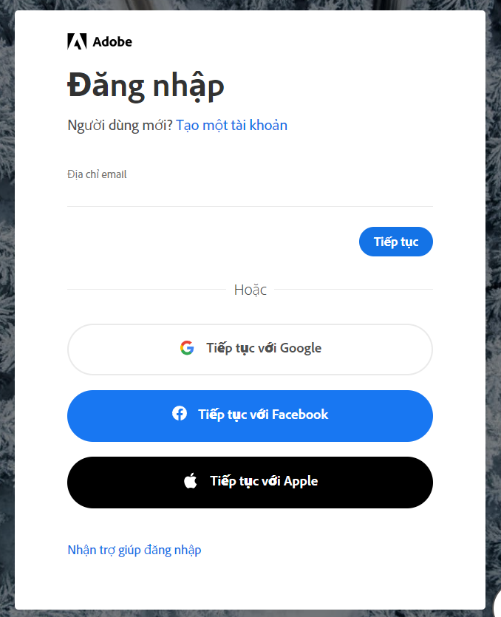

* Bước 3: Có thể chọn mua hoặc dùng bản free trial



* Tải file cài đặt -> ấn theo hướng dẫn và file sẽ tự động được cài vào máy bình thường vào máy cá nhân.
  1. **Giao diện làm việc**

Giao diện làm việc chính của Adobe Premiere gồm có 6 phần chính:

* Menu bar:  Chứa những phím tắt hữu ích, giúp dễ dàng điều hướng cho người dùng các tính năng cần thiết.
* Program bar: Hiển thị sản phẩm sau quá trình dựng, phép xem lại video trực tiếp, hình ảnh, âm thanh, effect đã thao tác trong quá trình dựng.
* Source pan: Xem lại các file nguồn.
* Project and media: Cửa sổ dự án – Đây là nơi chứa tất cả các file nguồn đã import, các title tạo trong khi dựng, các hiệu ứng, kỹ xảo của chương trình.
* Timeline: Đây là cửa sổ xuất hiện tiến độ làm việc của sequence, bao gồm các đườn hình (Viđeo tracks) và các đường tiếng (Audio tracks).
* Toolbar: Bao gồm các công cụ hỗ trợ: Cắt ghép, di chuyển, chèn chữ…
  1. **Các chức năng chính**
* Cắt cảnh với độ chính xác cao: Khi bạn xử lý video thì việc cắt các video ở độ chính xác từng tích tắc là một việc thường xuyên gặp phải và Adobe Premiere hỗ trọ bạn cực kỳ tuyệt vời ở công việc này. Phần mềm có thể chia từng giây ra thành nhiều frame hình và bạn có thể chọn đúng frame hình mà mình cần.
* Thêm ảnh, video, mẫu, animation và hiệu ứng: Với mục Libraries (Thư viện) có sẵn thì bạn có thể sử dụng rất nhiều hình ảnh và video để có thể bổ sung vào video của bản thân. Lượng dữ liệu này có thể nói là cực kỳ khổng lồ, có chất lượng cao và dễ dàng trong việc tìm kiếm. Tuy nhiên, bạn cần phải mua bản quyền phần mềm Adobe Premiere mới có thể sử dụng được thư viện này.
* Xuất video với nhiều định dạng và chất lượng cao: Để hoàn thiện trải nghiệm của người sử dụng thì Adobe Premiere cũng cho bạn tinh chỉnh đa dạng các thông số khi xuất 1 video. Bạn có thể tùy chỉnh được hầu hết các thông số khi xuất video như định dạng, độ phân giải, số khung hình, bitrate... và kiểm soát được hoàn toàn video xuất ra sẽ như thế nào.
* Ngoài ra phần mềm cũng đã định dạng sẵn video xuất ra đăng trên Youtube, Facebook, Vimeo và điện thoại nên như thế nào là phù hợp nhất. Bạn chỉ cần chọn loại phù hợp là có thể sử dụng được chứ không cần phải chỉnh sửa gì thêm.

**Chương 2. Xây dựng video quảng bá Văn Miếu – Quốc Tử Giám**



## Giới thiệu Văn Miếu – Quốc Tử Giám

Khu di tích Văn Miếu - Quốc Tử Giám nằm ở phía Nam kinh thành Thăng Long xưa. Văn Miếu - Quốc Tử Giám hiện đã được Thủ tướng chính phủ công nhận là Di tích quốc gia đặc biệt tại Quyết định số 548/QĐ-TTg ngày 12/5/2012. Khuê Văn Các tại Văn Miếu - Quốc Tử Giám được chọn là biểu tượng của Thủ đô theo Luật Thủ đô được, 82 tấm bia Tiến sĩ tại Văn Miếu - Quốc Tử Giám được UNESCO công nhận là Di sản tư liệu và ghi vào danh mục Ký ức thế giới toàn cầu. Những điều này đã cho thấy, Văn Miếu - Quốc Tử Giám không chỉ là tài sản quý giá của Thủ đô, của Việt Nam, mà nó đã trở thành tài sản, di sản văn hóa của nhân loại. Trong những năm qua, Văn Miếu - Quốc Tử Giám, khu di tích tâm linh, biểu tượng của trí tuệ, truyền thống hiếu học đã được các cấp chính quyền đặc biệt quan tâm, tạo nhiều điều kiện để trở thành một di tích, địa chỉ thu hút, hấp dẫn đối với du khách trong và ngoài nước.

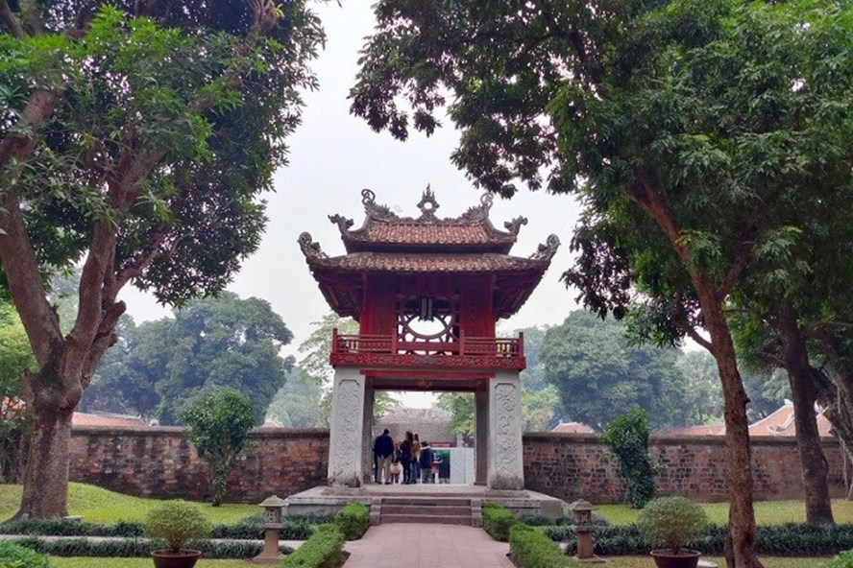

Quần thể kiến trúc Văn Miếu - Quốc Tử Giám bao gồm: hồ Văn, khu Văn Miếu - Quốc Tử Giám và vườn Giám với kiến trúc chủ thể là Văn Miếu - nơi thờ Khổng Tử và Quốc Tử Giám - trường đại học đầu tiên của Việt Nam.

Khu Văn Miếu - Quốc Tử Giám có tường gạch vồ bao quanh, phía trong chia thành 5 lớp không gian với các kiến trúc khác nhau. Mỗi lớp không gian đó được giới hạn bởi các tường gạch có 3 cửa để thông với nhau (gồm cửa chính giữa và hai cửa phụ hai bên). Từ ngoài vào trong có các cổng lần lượt là: cổng Văn Miếu, cổng Đại Trung, cổng Đại Thành và cổng Thái Học. Với hơn 700 năm hoạt động đã đào tạo hàng nghìn nhân tài cho đất nước, đến nay, Văn Miếu-Quốc Tử Giám là nơi tham quan của du khách trong và ngoài nước, nơi khen tặng cho học sinh xuất sắc và còn là nơi tổ chức hội thơ hàng năm vào ngày rằm tháng giêng, nơi tổ chức nhiều hoạt động giao lưu văn hóa, khoa học. Cũng tại đây, vào mỗi dịp Tết nguyên đán hay trước mỗi kỳ thi, các sĩ tử thường đến xin chữ đầu xuân của các ông đồ và cầu may trong thi cử, học hành.

## Kịch bản của video quảng bá Văn Miếu – Quốc Tử Giám

Video được chia thành 10 phân cảnh:

|  |  |  |  |  |
| --- | --- | --- | --- | --- |
| Phân cảnh | Bối cảnh | Thời lượng | Lời dẫn | Ghi chú |
| 1 | Intro giới thiệu đề tài, các thành viên trong nhóm | 20s |  |  |
| 2 | - Đoàn di chuyển đến địa điểm Văn Miếu  - Quang cảnh Văn Miếu từ ngoài nhìn vào | 40s | Văn Miếu nằm ở phía Nam thành Thăng Long, xưa thuộc thôn Minh Giám, tổng Hữu Nghiêm, huyện Thọ Xương; thời Pháp thuộc làng Thịnh Hào, tổng Yên Hạ, huyện Hoàng Long, tỉnh Hà Đông. Nay thuộc thành phố Hà Nội. Bốn mặt đều là phố, cổng chính là phố Quốc Tử Giám (phía Nam), phía Bắc là phố Nguyễn Thái Học, phía Tây là phố Tôn Đức Thắng, phía Đông là phố Văn Miếu. Quần thể kiến trúc này nằm trên diện tích 54331m2 bao gồm: hồ Văn, khu Văn Miếu – Quốc Tử Giám và vườn Giám mà kiến trúc chủ thể là Văn Miếu nơi thờ Khổng Tử và Quốc Tử Giám, trường học cao cấp đầu tiên của Việt Nam.  Văn Miếu được xây dựng năm 1070 dưới thời vua Lý Thánh Tông, là nơi thờ Khổng Tử, Chu Công và Tứ phối. Đến năm 1076, vua Lý Nhân Tông cho lập thêm Quốc Tử Giám bên cạnh là trường đại học dành riêng cho con vua và các gia đình quý tộc. Đến thời vua Trần Thái Tông, Quốc Tử Giám được đổi tên thành Quốc học viện và thu nhận cả con cái nhà thường dân có sức học xuất sắc. Sang thời hậu Lê, đời vua Lê Thánh Tông bắt đầu cho dựng bia của những người thi đỗ tiến sĩ. Tới thời Nguyễn, Quốc Tử Giám được lập Huế. Văn miếu Thăng Long được sửa sang lại chỉ còn là Văn Miếu của trấn Bắc Thành, sau đổi thành Văn Miếu Hà Nội. |  |
| 3 | - Dừng trước Văn Miếu Môn, quay góc chính diện của địa điểm  - Zoom vào các đặc điểm kiến trúc | 40s | Phía trước *Văn Miếu môn* là tứ trụ (nghi môn) và hai tấm bia *Hạ mã* hai bên đó là mốc ranh giới chiều ngang phía trước mặt cổng. Xưa kia dù công hầu hay khanh tướng, dù võng lọng hay ngựa xe hễ đi qua Văn Miếu đều phải xuống đi bộ ít nhất từ tấm bia *Hạ mã* bên này sang tới tấm bia *Hạ mã* bên kia mới lại được lên xe lên ngựa. Thế đủ biết Văn Miếu có vị trí tôn nghiêm tới chừng nào. Tứ trụ được xây bằng gạch, hai trụ giữa xây cao hơn trên có hình 2 con nghê chầu vào. Quan niệm tâm linh cho rằng đây là vật linh thiêng có khả năng nhận ra kẻ ác hay người thiện. Hai trụ ngoài đắp nổi 4 con chim phượng xoè cánh chắp đuôi vào nhau.  Văn Miếu môn tức là cổng tam quan phía ngoài. Cổng có ba cửa, cửa giữa cao to và xây 2 tầng. Tầng trên có ba chữ *Văn miếu môn* viết bằng chữ Hán. Kiểu dáng kiến trúc Văn Miếu môn nhiều nét độc đáo rất đáng lưu ý trong khi nghiên cứu kiến trúc cổ Việt Nam. Nhìn bên ngoài tam quan là 3 kiến trúc riêng biệt. Cửa chính giữa thực chất xây 2 tầng. Mặt bằng hình vuông. Tầng dưới to, tầng trên nhỏ chồng lên giữa tầng dưới. Phía trước cổng tam quan là đôi rồng đá cách điệu thời Lê, bên trong là đôi rồng đá thời Nguyễn. |  |
| 4 | - Vừa quay vừa di chuyển theo đường đi đến địa điểm tiếp  - Quay tổng thể quang cảnh của Đại Trung Môn  - Tiến lại gần hơn để quay cận cảnh hơn  - Lia máy quay vòng quanh để có view về cả quang cảnh xung quanh | 40s | Từ cổng chính Văn Miếu môn, vào không gian thứ nhất gọi là khu Nhập đạo, theo đường thẳng tới cổng thứ hai là Đại Trung môn. Ngang hàng với Đại Trung môn bên trái có Thành Đức môn, bên phải có Đạt Tài môn. Theo văn bản của ông Đỗ Văn Ninh trước đây hai cổng *tả môn và hữu môn ở phía trước và bằng Đại Trung môn, Thánh Đức môn và Đại tài môn ở phía sau*. Hiện nay hai bên là không gian cây xanh và thảm cỏ Bức tường ngang nối ba cửa vươn dài ra hai bên tới tận tường vây dọc bên ngoài. Hai bên tả hữu của cả khu Văn Miếu, cùng với tường ngang nơi Văn Miếu môn tạo thành một khu hình gần vuông có tường vây khép kín ra vào bằng Văn Miếu môn. Trong khu vực này trồng cây bóng mát gần kín mặt bằng. Hai chiếc hồ chữ nhật nằm dài sát theo chiều dọc bên ngoài. Cảnh này gây nên cảm giác tĩnh mịch, thanh nhã của nơi "văn vật sở đô". Cửa Đại Trung môn làm kiểu 3 gian, xây trên nền gạch cao, có mái lợp ngói mũi hài, có hai hàng cột hiên trước và sau, ở giữa là hàng cột chống nóc. Gian giữa cổng treo một tấm biển nhỏ đề 3 chữ sơn then *Đại Trung môn*.  Con đường thẳng từ Văn Miếu môn tới Đại Trung môn lại vươn tiếp thẳng tới Khuê Văn Các. Từ hai cửa Đạt Tài và Thành Đức ở hai bên cửa Đại Trung, hai con đường nhỏ hơn song song chạy thẳng với con đường trục giữa, chia khu vực thứ hai này thành 4 dải khá cân bằng. Hai hồ nước được đào ở vị trí tương tự như hai hồ nước ở khu vực thứ nhất. Việc lặp lại một khu vực chỉ có cây có cỏ, việc làm thêm dãy tường ngăn và làm thêm lớp cửa ra vào, được các nhà kiến trúc cho là rất thành công trong ý đồ tạo nên cảnh thâm nghiêm, tĩnh mịch của khu vực kiến trúc. |  |
| 5 | - Vừa tiến gần vừa quay để lấy được khung cảnh Khuê Văn Các từ xa lại gần  - Quay ở khoảng cách gần để thấy các chi tiết  - Di chuyển góc quay từ nhiều nơi khác nhau | 50s | Khuê văn các (nghĩa là "gác vẻ đẹp của sao Khuê") là một lầu vuông tám mái, bao gồm bốn mái thượng và bốn mái hạ, cao gần chín thước, do Tổng trấn Nguyễn Văn Thành triều Nguyễn đương thời cho xây dựng vào năm 1805. Gác dựng trên một nền vuông cao cân xứng có lát gạch Bát Tràng mỗi bề có chiều dài là 6,8 mét. Để bước lên được nền vuông này phài đi qua ba bậc thang đá. Kiểu dáng kiến trúc Khuê Văn Các rất hài hòa và độc đáo. Tầng dưới là 4 trụ gạch vuông, mỗi cạnh của trụ có chiều dài một mét và trên các mặt trụ đều có chạm trổ các hoa văn rất tinh vi và sắc sảo. Tầng trên là kiến trúc gỗ sơn son thếp vàng trừ mái lợp và những phần trang trí góc mái hoặc trên bờ nóc là bằng chất liệu đất nung hoặc vôi cát có độ bền cao.  Sàn gỗ có chừa 2 khoảng trống để bắc thang lên gác. Bốn cạnh sàn có diềm gỗ chạm trổ tinh vi. Bốn góc sàn làm lan can con tiện cũng bằng gỗ. Bốn mặt tường bịt ván gỗ, mỗi mặt đều làm một cửa tròn có những thanh gỗ chống tỏa ra bốn phía. Cửa và những thanh gỗ chống tượng trưng cho sao Khuê và những tia sáng của sao. Mé trên sát mái phía cửa ngoài vào treo một biển sơn son thiếp vàng 3 chữ *Khuê văn các* bằng chữ Hán. Mỗi mặt tường gỗ đều chạm một đôi câu đối chữ Hán thiếp vàng.  Gác Khuê Văn vốn là nơi xưa kia dùng để họp bình những bài văn hay của các sĩ tử đã thi trúng khoa thi hội. Gác nhỏ, kiến trúc giản dị nhưng tao nhã, đặc biệt lại được chọn dựng giữa những cây cổ thụ xanh tốt, cạnh giếng Thiên Quang đầy nước trong in bóng gác. |  |
| 6 | - Di chuyển về phía trước trong khi vẫn quay để lấy toán cảnh khu vực  - Quay thẳng xuống quang cảnh của long hồ  - giữ nguyên máy quay và từ di chuyển sang khu vực bia  - quay cận cảnh vài bia tiến sĩ | 120s | *Thiên Quang tỉnh* (tức "giếng soi ánh sáng bầu trời") còn được gọi là *Văn Trì* (Ao Văn). Thiên Quang nghĩa là ánh sáng bầu trời. Đặt tên này cho giếng, người xây dựng có ý muốn nói con người thu nhận được tinh túy của vũ trụ, soi sáng tri thức, nâng cao phẩm chất, tô đẹp nền nhân văn. Giếng hình vuông, quanh bờ đều xây hàng lan can tới độ ngang lưng. Người xưa còn có quan niệm giếng hình vuông tượng trưng cho đất, cửa tròn gác Khuê Văn tượng trưng cho trời. Tinh hoa của cả trời cả đất đều được tập trung ở trung tâm văn hóa giáo dục uy nghiêm giữa chốn đế đô này. Một con đường nhỏ lát gạch bao quanh giếng cho phép người ta có thể dạo quanh giếng, lên gác Khuê Văn, vào cửa Đại Thành hoặc rẽ sang 2 vườn bia đá ở 2 bên.  Nhưng có lẽ di tích có giá trị bậc nhất ở đây là 82 tấm bia Tiến sĩ dựng ở hai bên phải trái của giếng Thiên Quang, mỗi bên 41 tấm dựng thành 2 hàng ngang, mặt bia đều quay về phía giếng. Cả hai bên, giữa mỗi vườn bia xây một tòa đình vuông, 4 mặt bỏ trống, nền cao, giữa nền có bệ, cửa đều trông thẳng xuống giếng. Đây là hai tòa đình thờ bia. Xưa kia hàng năm xuân thu nhị kỳ trong Văn Miếu làm lễ tế thì ở đây cũng sửa lễ vật cúng bái các vị tiên nho của nước ta mà quý tính cao danh còn khắc trên bia đá. Trong 82 tấm bia còn lại tới ngày nay, tấm sớm nhất dựng vào năm 1484, khắc tên các vị tiến sĩ đỗ khoa Nhâm Tuất, niên hiệu Đại Bảo năm thứ 3 (1442) tấm cuối cùng dựng vào năm 1780, khắc tên các Tiến sĩ đỗ khoa Kỷ Hợi, niên hiệu Cảnh Hưng năm thứ 40 (1779). Từ khoa Nhâm Tuất, niên hiệu Đại Bảo năm thứ 3 tới khoa cuối cùng là khoa Đinh Mùi niên hiệu Chiêu Thống năm thứ nhất 1787 tính cho đủ phải tới 124 khoa thi đình, nếu chỉ kể các khoa thi Tiến sĩ, không kể các khoa Đông Các và Chế khoa thì cũng phải 117 khoa, vậy nếu theo đúng điển lệ triều Hậu Lê thì phải lập đủ 117 tấm bia đề tên Tiến sĩ. Thế nhưng trải qua bao cơn binh lửa, vật đổi sao dời, số bia chỉ còn là 82 tấm. Nhiều tấm bia nọ lắp vào rùa kia, nhiều tấm nứt vỡ phải gắn chắp lại. |  |
| 7 | - Dừng lại một chút để quay cảnh tổng thể của bái đường  - tiếp tục di chuyển về phía bái đường để quay các vật dụng  - tại các bia câu đối, ban thờ dừng lại một chút và quay cận cảnh | 90s | Qua cửa Đại Thành là vào không gian thứ ba, khu vực chính của di tích Quốc Tử Giám - Văn Miếu. Cũng như cửa Đại Trung, cửa Đại Thành là một kiến trúc 3 gian với hai hàng cột hiên trước sau và một hàng cột giữa. Chính giữa, trên giáp nóc có treo một bức hoành khắc 3 chữ *Đại thành môn* theo chiều ngang, đọc từ phải sang trái. Bên phải hai hàng chữ nhỏ dọc khắc *Lý Thánh Tông, Thần Vũ nhị niên, Canh Tuất thu, bát nguyệt phụng kiến* có nghĩa là: "Tháng 8 mùa thu năm Canh Tuất, niên hiệu Thần Vũ năm thứ 2 đời Lý Thánh Tông vâng sắc xây dựng". Bên trái một hàng chữ dọc khắc: *Đồng Kháng tam niên, Mậu Tý trọng đông đại tu* có nghĩa là "Tháng 11 năm Mậu Tý niên hiệu Đồng Khánh năm thứ 3 đại tu". Bức hoành sơn thiếp giản dị, là sản phẩm của năm 1888, song nó là minh chứng cho một lần tu sửa lớn vào thời Đồng Khánh nhà Nguyễn, và cũng là một bằng cứ gián tiếp cho năm khởi dựng Văn Miếu vào thời vua Lý Thánh Tông.  Cửa Đại Thành (cửa của sự thành đạt lớn lao), mở đầu cho khu vực của những kiến trúc chính, nơi thờ Khổng Tử, Chu Công, Tứ Phối, Thất thập nhị hiền v.v... và cũng là nơi giảng dạy của trường giám thời xưa, mang một cái tên đầy ý nghĩa tưởng không còn có thể chọn một tên nào có ý nghĩa hay hơn.  Hai cửa nhỏ theo văn bản của ông Đỗ Văn Ninh là Kim Thành bên phải và Ngọc Thành bên trái, hiện nay là *Kim Thanh môn* và *Ngọc Chấn môn* nằm ngang với cửa Đại Thành, song 2 cửa này không mở vào thẳng khu vực chính, mà để đi qua con đường lát gạch phía sau 2 dãy Tả Vu và Hữu Vu để tiếp tục qua sang khu Khải Thánh phía cuối cùng của di tích.  Bước qua cửa Đại Thành là tới một sân rộng mênh mang lát gạch Bát Tràng. Hai bên phải trái của sân là 2 dãy Hữu Vu và Tả Vu. Chính trước mặt là tòa Đại Bái Đường rộng rãi, to lớn và thâm nghiêm trải suốt chiều rộng của sân nối giáp với đầu hồi của Tả Vu, Hữu Vu 2 bên, tạo thành cụm kiến trúc hình chữ U cổ kính và thuyền thống. Sau Đại Bái Đường, song song với Đại Bái Đường là tòa Thượng Điện, có quy mô tương tự cả về chiều cao lẫn bề rộng. Đại Bái Đường nối với Thượng Điện bằng một Tiểu Đình hình vuông. Nếu tách riêng cụm 3 kiến trúc này ra mà nói thì chúng được xây dựng theo hình chữ công mà Tiểu đình chính là nét sổ giữa và Đại Bái Đường, Thượng Điện là 2 nét ngang trên và dưới. |  |
| 8 | - từ từ di chuyển vào khu vực điện thờ và lia máy quay nhẹ về các cảnh vật bên trong  - quay cận cảnh các ban thờ và di vật  - quay cảnh người tham quan thắp hương khấn bái | 120s | Thượng Điện ở phía sau 9 gian, tường xây 3 phía, phía trước có cửa bức bàn đóng kín 5 gian giữa, 4 gian đầu hồi có cửa chấn song cố định. Nhìn chung Thượng Điện kín đáo và do đó cũng tối hơn Đại Bái, đó cũng là ý đồ của công trình sư muốn tạo cho nơi đây một không khí thâm nghiêm, u tịch và họ đã thành công mỹ mãn. Nơi đây là nơi thờ những vị tổ đạo Nho. Gian chính giữa có cái khám và ngai lớn để trên một bệ xây, trong có bài vị *Chí thánh tiên sư Khổng Tử*. Cách 2 gian 2 bên tới những gian khác cũng có bệ xây và cũng có khám, trong khám có ngai và bài vị. Bên trái có 2 ngai thờ Tăng Tử và Mạnh Tử; bên phải có 2 ngai thờ Nhan Tử và Tử Tư. Bốn vị được thờ trên đây tức là Tứ phối được quy định thờ từ ngày mới xây dựng Văn Miếu. Ngoài bài vị ra cả 4 vị đều có tượng gỗ sơn thiếp rất uy nghi.  Hai gian đầu hồi cũng có 2 khám lớn xếp chầu vào gian giữa, thờ Thập Triết gồm những vị: Mẫu tử, Nhiễm tử, Đoan mộc tử, Trang Tử, Bốc tử, Hữu tử, Tề tử, Ngân tử, Suyền Tôn tử, Chu tử.  Tòa Đại Bái bên ngoài cũng xây 9 gian, nhưng chỉ xây 2 tường hồi còn mặt trước mặt sau để trống. Tòa Đại Bái này có chức năng hành lễ trong những kỳ tế tự xuân thu. Chỉ gian chính giữa có hương án thờ còn các gian khác đều bỏ trống. Tại đây treo khá nhiều hoành phi câu đối. Bức hoành gian giữa khắc 4 chữ *Khang Hi ngự thư* và *Đồng Khánh Mậu Tý trọng đông thuận đề* (1888)  Cũng như Thượng Điện, Đại Bái đường mang đậm phong cách kiến trúc thời Hậu Lê, kẻ bảy giản đơn không chạm trổ cầu kỳ, chồng đấu làm theo kiểu đấu đỡ cột chồng rất Việt Nam, khác hẳn với phong cách kiến trúc đồng thời của những công trình ở các nước láng giềng. |  |
| 9 | - di chuyển sang khu vực theo đường của di tích, lấy toàn cảnh của ban thờ chính  - lia nhẹ máy quay sang 2 bên để lấy quang cảnh chung quanh rồi lập tức trở về giữa  - leo thang để lên khu vực thờ cha mẹ Khổng Tử  - Quay lần lượt các ban thờ trong khi di chuyển ngang theo khu vực | 50s | Khu Khải Thánh là khu sau cùng của di tích. Từ Văn Miếu sang đến Khải Thánh người ta có thể đi theo 2 con đường lát gạch phía sau Tả Vu và Hữu Vu, hoặc cũng có thể từ sau lưng Thượng Điện qua cửa tam quan. Cửa này là cửa chính cũng xây 3 gian, có mái lợp và cánh cửa đóng mở. Từ bên ngoài vào đền Khải Thánh cũng có thể qua một cổng nhỏ có cánh mở ở góc Đông Nam nơi tiếp giáp với bức tường ngăn 2 khu Văn Miếu và Khải Thánh.  Đền Khải Thánh là nơi thờ cha mẹ Khổng Tử tức là Thúc Lương Ngột và Nhan Thị. Phần nửa diện tích của khu này là sân phía trước. Sân bị con đường lát gạch ngăn đôi dẫn từ cửa tam quan lên chính giữa đền thờ.  Đền Khải Thánh xưa vốn là Quốc Tử Giám, nơi rèn đúc nhân tài cho nhiều triều đại. Năm 1946 quân Pháp đã bắn đại bác phá hủy sạch không còn lại một kiến trúc nào. Kiến trúc ngày nay là hoàn toàn mới. |  |
| 10 | - Di chuyển đến khu vực hồ  - vừa quay kết hợp di chuyển vòng quanh khu vực  - Dừng bên hồ và quay quang cảnh của lòng hồ và gò kim châu ở giữa | 40s | Phía nam, trước mặt Văn Miếu là *hồ Minh Đường* hay *Văn hồ*, dân gian thường gọi là *hồ Giám*. Diện tích khoảng 12297 m2, giữa hồ có gò Kim Châu, trên gò dựng Phán Thủy đường (là nơi diễn ra các buổi bình văn thơ của nho sĩ kinh thành xưa). Theo ý đồ kiến trúc, đây vốn là cái "tiểu minh đường" của Văn Miếu, là một bộ phận khăng khít của toàn bộ công trình kiến trúc chung. Năm 1863, trong dịp sửa nhà bia Văn Miếu, Văn Hồ đã được một lần tu sửa. |  |



## Tài Nguyên

**2.3.1. Video**

|  |  |  |  |
| --- | --- | --- | --- |
| STT | Tên | Ảnh minh họa | Nguồn |
| 1 | Văn Miếu Môn |  | Tự cung cấp |
| 2 | Văn Miếu từ trên cao |  | <https://www.youtube.com>  /watch?v=MU5HWejzxwI |
| 3 | Khu Nhập Đạo |  | Tự cung cấp |
| 4 | Cổng Đại Trung |  | Tự cung cấp |
| 5 | Khuê Văn Các |  | Tự cung cấp |
| 6 | Thành Đức Môn và Thành Đạt Môn |  | Tự cung cấp |
| 7 | Giếng Thiên Quang |  | Tự cung cấp |
| 8 | Khu Bia Tiến Sĩ |  | Tự cung cấp |
| 9 | Đại Thành Môn |  | Tự cung cấp |
| 10 | Khu Đại Thành |  | Tự cung cấp |
| 11 | Thượng Điện |  | Tự cung cấp |
| 12 | Lầu Chuông |  | Tự cung cấp |
| 13 | Lầu Trống |  | Tự cung cấp |

**2.3.2. Ảnh**

|  |  |  |  |
| --- | --- | --- | --- |
| STT | Tên | Ảnh minh họa | Nguồn |
| 1 | Văn Miếu Môn | D:\dhcnhn\ki_7\congNgheDaPhuongTien\New folder\50a30ddef5f52dab74e4.jpg | Tự cung cấp |
| 2 | Đại Trung Môn | D:\dhcnhn\ki_7\congNgheDaPhuongTien\New folder\9aa22135db1e03405a0f.jpg | Tự cung cấp |
| 3 | Khuê Văn Các | van-mieu-2.jpg | Tự cung cấp |

2.3.3: Âm thanh

* Nhạc nền: Hello Việt Nam – Phạm Quỳnh Anh

Nguồn: <https://www.youtube.com/watch?v=Z5hqTF0MSKU>

* Phần thuyết minh lồng tiếng sử dụng Viettel AI để tạo âm thanh

Nguồn: <https://viettelgroup.ai/dashboard/service/texttospeech?tab=2>

## Sản Phẩm

### 2.4.1 Các kĩ thuật chính:

- Kĩ thuật cắt ghép video:

Sử dụng Make In/Make Out để chọn đoạn video muốn sử dụng.

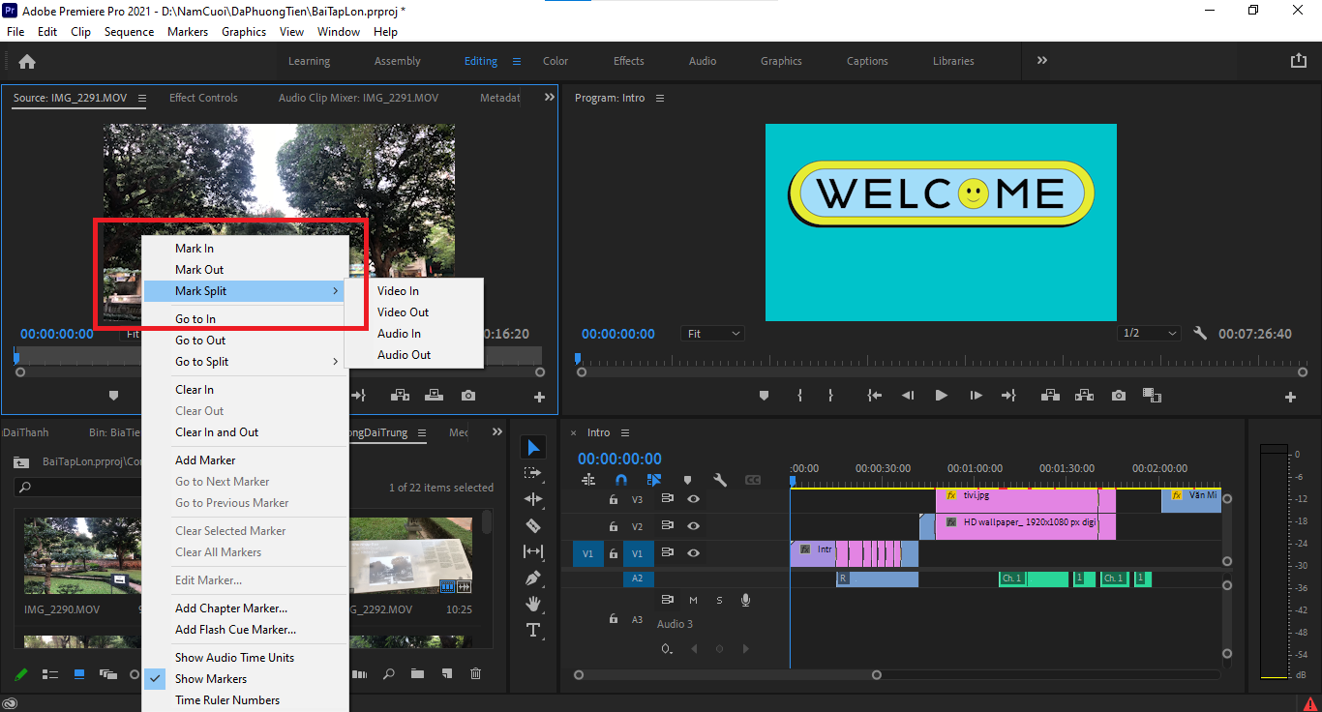

Sử dụng Drag Only video để lấy hình ảnh, không lấy âm thanh gốc. Nếu muốn lấy âm thanh gốc mà không muốn sử dụng hình ảnh thì sử dụng Audio Only

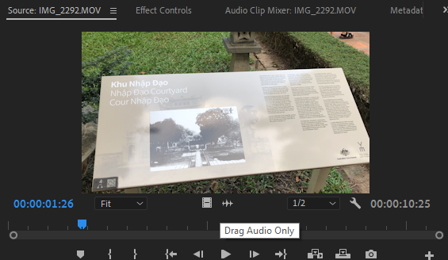

Sử dụng các Video Effect và Video Transition để tạo hiệu ứng chuyển video.

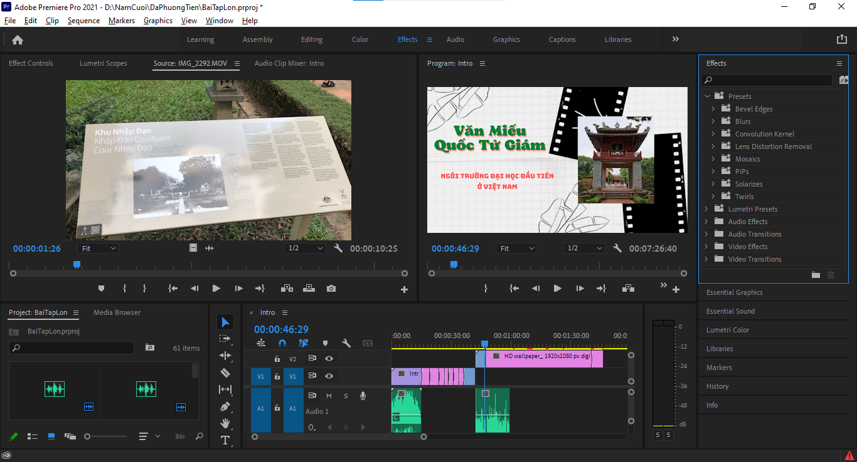

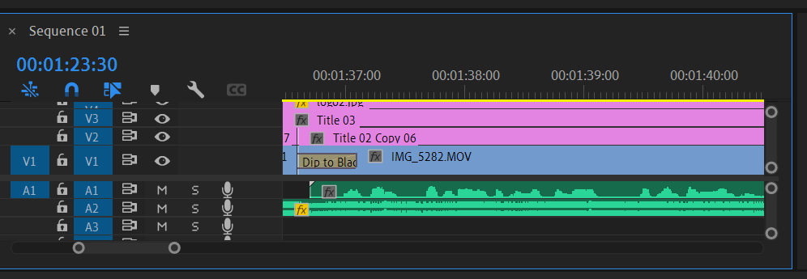

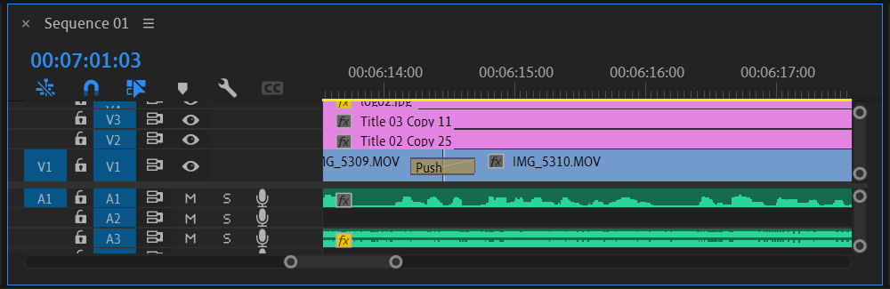

* Kĩ thuật tạo chữ, chuyển động chữ

Sữ dụng Legacy Title để tạo các layer chữ, chọn font, mãu chữ, và thêm nền cho chữ:

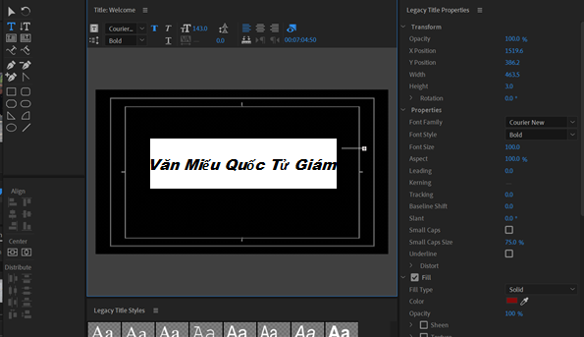

Tạo Key Frame cửa sổ Effect Control thay đổi vị trí chữ tại các thời điểm tạo chuyển động cho chữ:

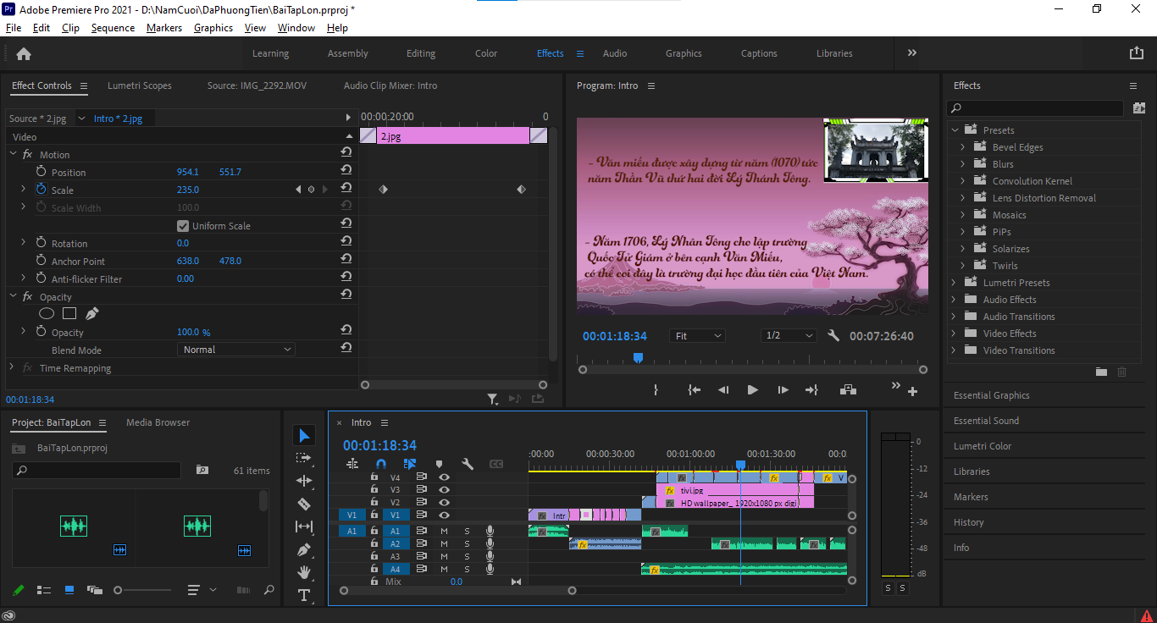

* Kĩ thuật tạo âm thanh

Đưa các âm thanh thuyết minh đã thu bằng AI vào đúng vị trí video mong muốn, nhạc nền vào toàn video :

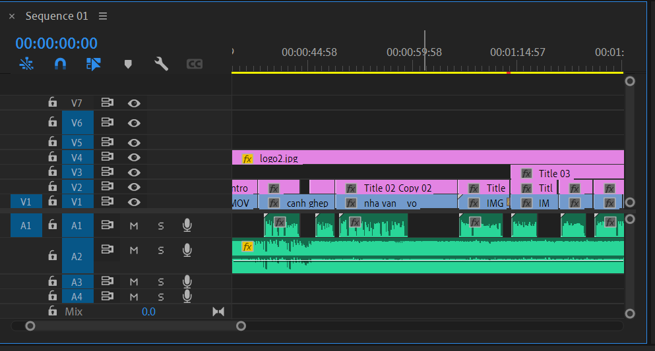

Sử dụng Audio Clip Mixer điều chỉnh âm lượng của các file âm thanh:

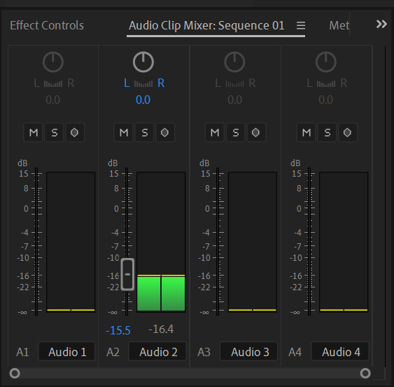

### 2.4.2 Kết quả

Dưới đây là 1 số hình ảnh minh họa về video nhóm đã thực hiện:

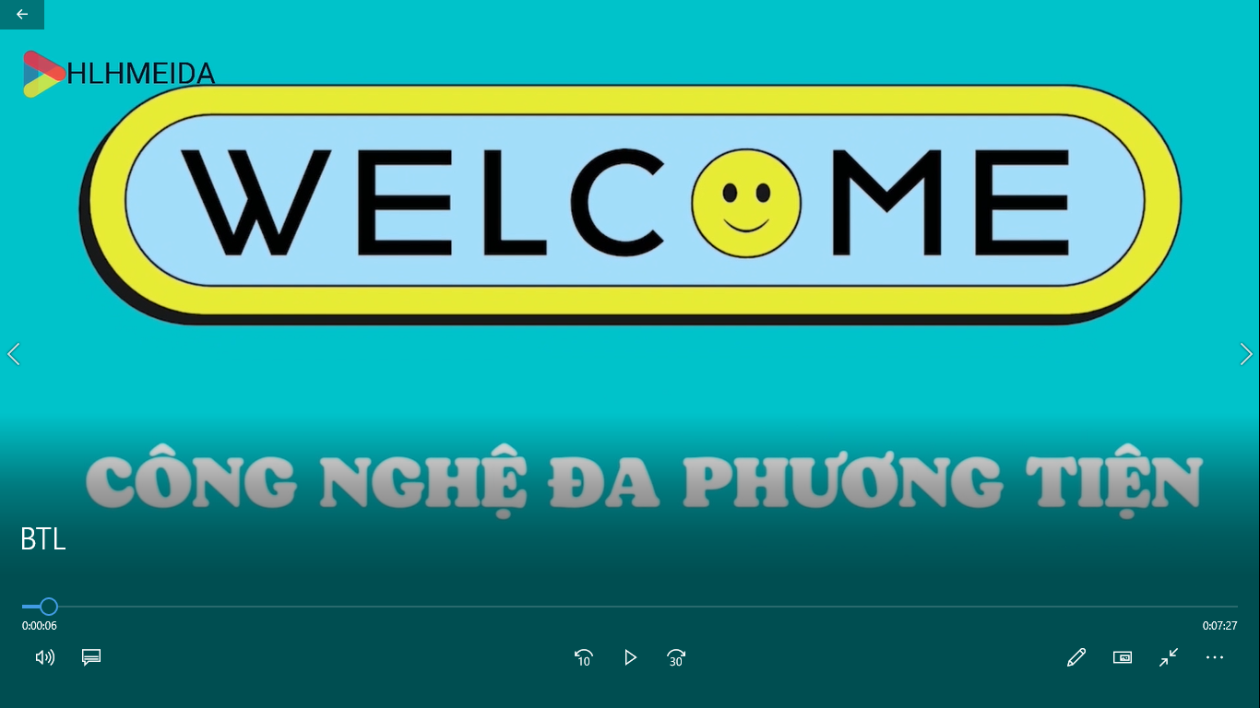

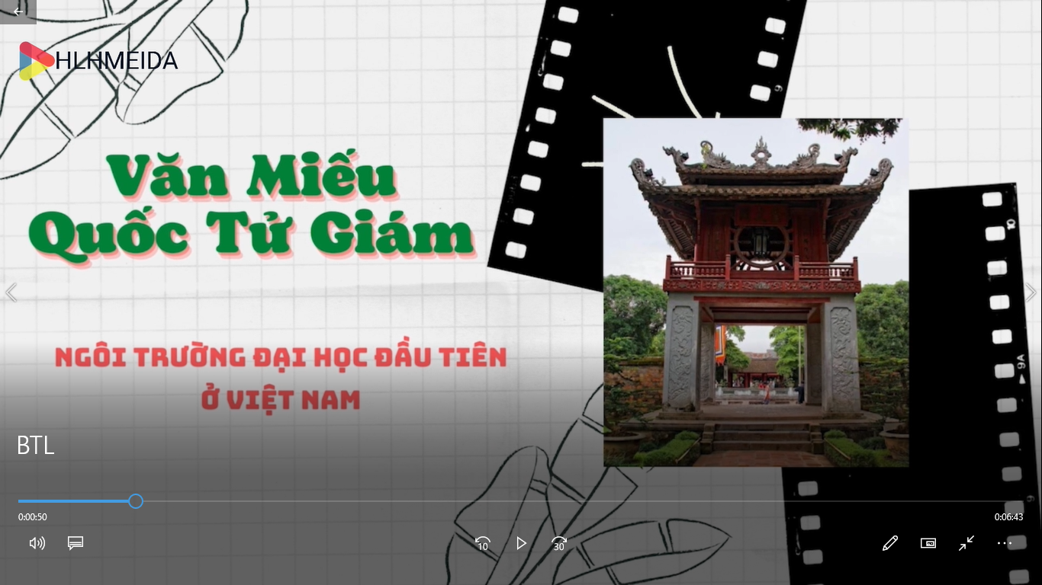

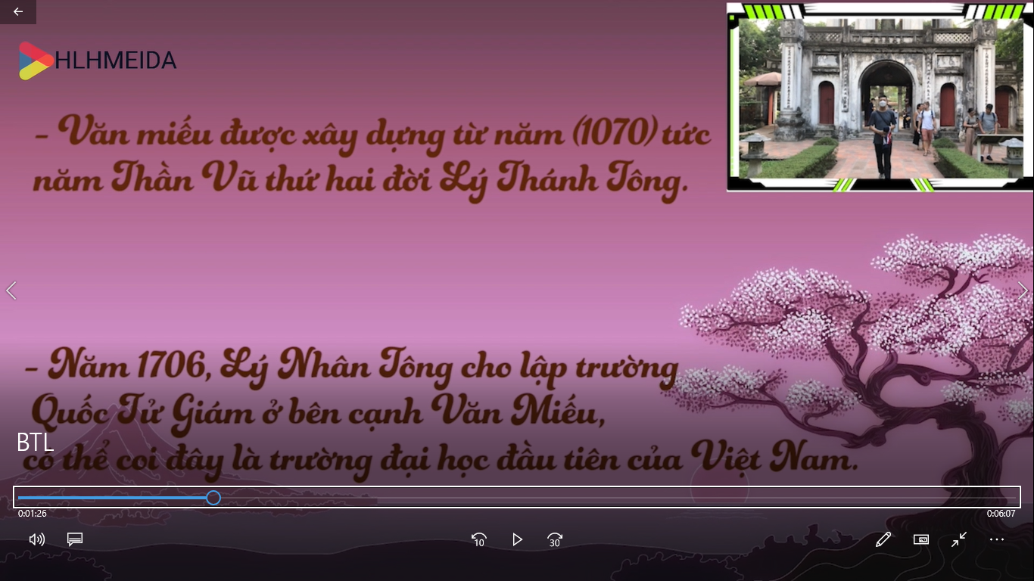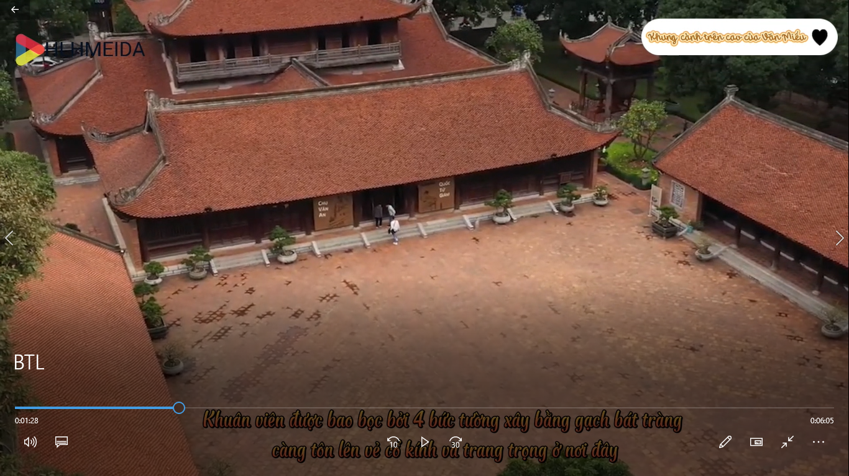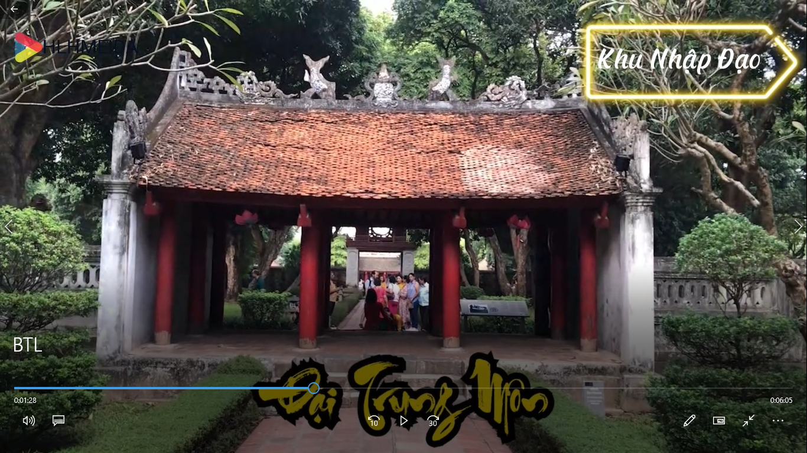

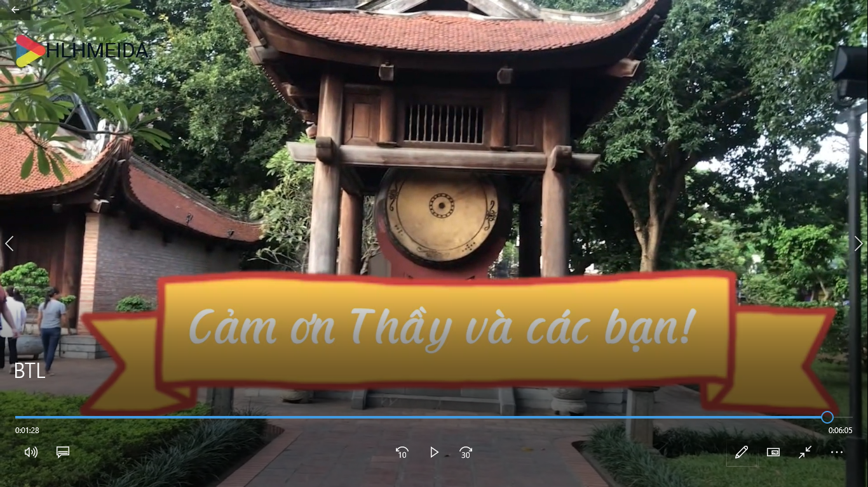

# TÀI LIỆU THAM KHẢO

[1] <https://www.youtube.com/watch?v=MU5HWejzxwI>

[2] Tài liệu do giảng viên cung cấp